Priopćenje za medije 22. ožujka 2023. godine

Pametan, dinamičan i prostran – MG kreće s potpuno novim MG4 Electric modelom

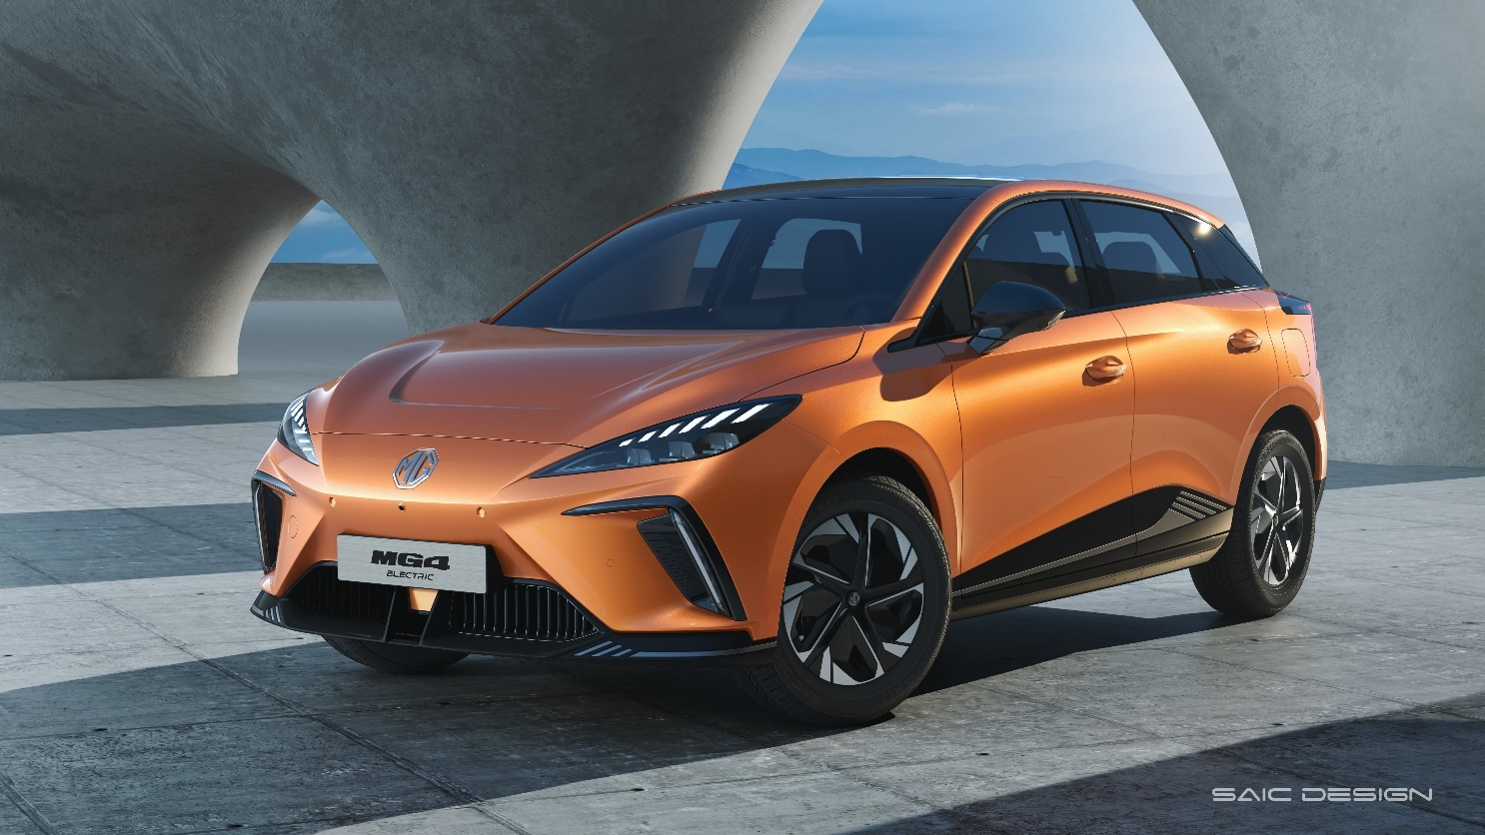

Sadržaj

1. MG4 Electric: Uvod 1
2. MG4 Electric: Na prvi pogled 2
3. Pogonski sklop 3
4. Modularna skalabilna platforma 4
5. Dizajn 5
6. MG Pilot 6
7. Unutrašnjost i tehnologija 7
8. Specifikacije raspona modela MG4 8
9. Budući modeli 12
DODATAK – IZJAVE 13

MG4 Electric: Uvod

Novi MG4 Electric je potpuno električni kompakt dizajniran kako bi kupcima pružio pristupačnu vožnju s nultim emisijama bez kompromisa.
S iznimno konkurentnom početnom cijenom od 33.500 €, MG4 Electric optimizira prostor, tehnologiju, pristupačnost i kvalitetu vožnje. Na početku prodaje ekskluzivno su u cijenu uključeni jedna od 7 dostupnih boja karoserije kao i dodatni kombinirani kabel za punjenje (Type 2).
MG4 Electric prvi je model koji koristi novu inovativnu modularnu skalabilnu platformu (MSP), a koja će se nalaziti u novim generacijama MG vozila, sa stražnjim pogonom, raspodjelom težine 50:50 i tehnologijom tanke baterije.
MG4 Electric dolazi u tri razine opreme – STANDARD, COMFORT i LUXURY.
S baterijom kapaciteta 51 kWh (Standard range), koja dolazi isključivo na Standard razini opreme, MG4 će prijeći 350 km prema WLTP ciklusu. Comfort i Luxury dolaze s baterijom kapaciteta 64 kWh (Long Range) što im omogućuje autonomiju od 450 km odnosno 435 km prema WLTP ciklusu.
Ova izuzetno jednostavna ponuda kupcima daje priliku da pronađu najprikladniju specifikaciju za svoje potrebe.
Baterija od 64 kWh također se može puniti do 135 kW. U samo 35 minuta, pomoću DC brzog punjača istosmjerne struje od 150 kW, MG4 Electric će se napuniti od 10% do čak 80%.
Pretpostavka je da će upravo MG4 Electric omogućiti vožnju s nultim emisijama daleko većem broju kupaca, predstavljajući pritom pristupačnu, vjerodostojnu alternativu konvencionalnim benzinskim, dizelskim i hibridnim modelima.
MG4 Electric ima standardno tvorničko jamstvo od 7 godina/150.000 km koje predstavlja jedno od najdužih potpuno prenosivih jamstava u svojoj klasi.

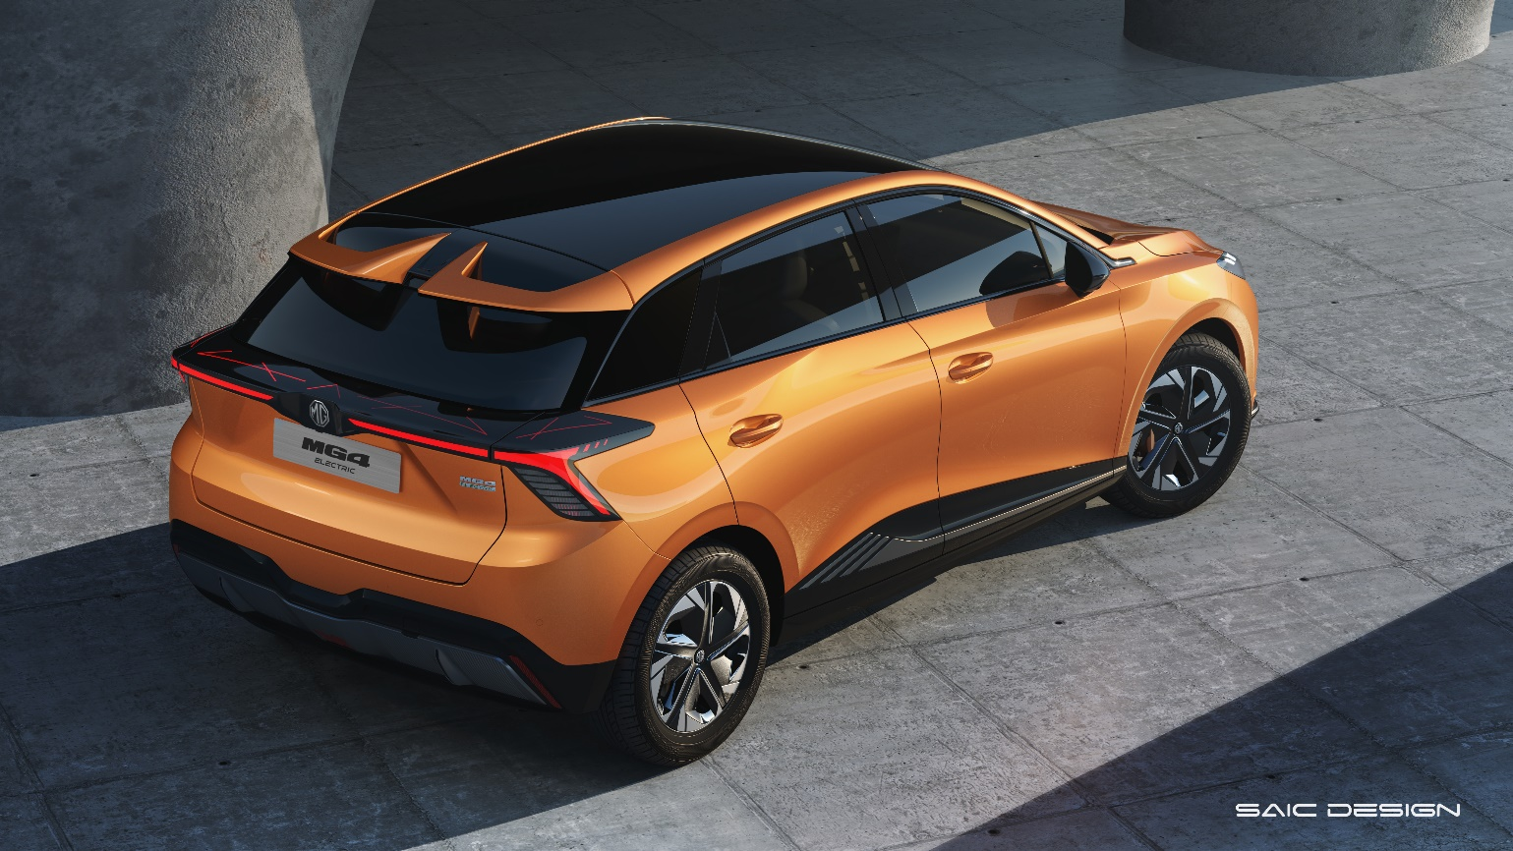

MG4 Electric: Na prvi pogled

- Cijena od 33.500 € za MG4 Electric Standard s baterijom od 51 kWh i dosegom 350 km prema WLTP
- Usredotočen na četiri ključne kvalitete: prostor, tehnologiju, pristupačnost i uključenost vozača u dinamičnu kontrolu vozila
- Prvi potpuno električni MG kompakt i prvi MG model koji koristi novu modularnu skalabilnu platformu
- Nova modularna skalabilna platforma nudi vrhunsku kontrolu ceste i angažman, zahvaljujući raspodjeli težine 50:50 i konfiguraciji pogona na stražnje kotače
- Verzije Comfort i Luxury također uključuju MG-ov inovativni sustav aktivnih rešetki (Active Grille Shutter System - AGS), koji regulira protok zraka u skladu sa zahtjevima vozila i povećava učinkovitost električnog vozila, posebno pri većim brzinama
- Izbor od 5 načina vožnje za optimizaciju MG4 Electric u različitim uvjetima vožnje
- Dizajn modularne skalabilne platforme također omogućuje izuzetan prostor za pohranu, kabinu i prtljažnik
- Odabir između dvije opcije baterije – 51 kWh uz razinu opreme Standard i 64 kWh na razinama opreme Comfort i Luxury
- MG Pilot, napredna pomoć u vožnji, dolazi već u početnoj razini opreme Standard. Uključuje adaptivni tempomat (ACC), pomoć u vožnji u prometnim gužvama (TJA), automatsko kočenje, aktivno kočenje u nuždi s detekcijom pješaka i bicikala (AEB), održavanje vozne trake (LKA) s upozorenjem o napuštanju vozne trake (LDWS), inteligentnu pomoć pri ograničenju brzine s prepoznavanjem prometnih znakova (TSR), automatsko paljenje dugih svjetala te otkrivanje smanjene pozornosti/budnosti vozača (DAA) dok je u Luxury izvedbi dodatno opremljena otkrivanjem vozila u mrtvom kutu, pomoći pri promjeni prometne trake, upozorenjem o stražnjem križnom prometu te upozorenjem za otvaranje vrata u slučaju nailaska vozila
- iSMART sustav integrira komunikaciju automobila, interneta i korisnika, sada s glasovnom aktivacijom i značajkama upravljanja na daljinu
- 7-godišnje/150.000km potpuno prenosivo jamstvo kao standard
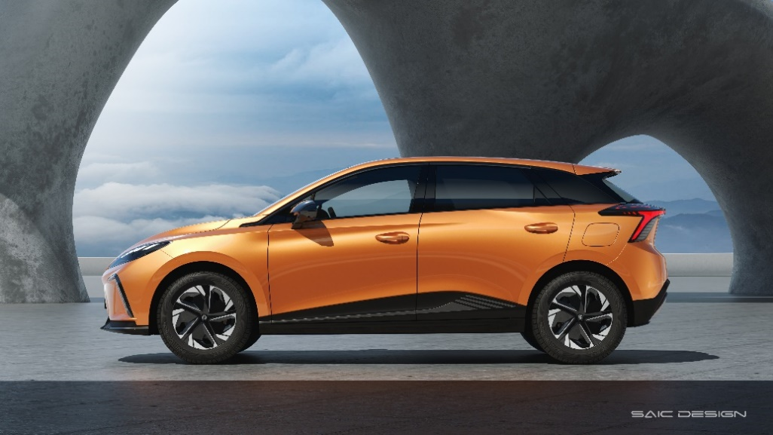

Pogonski sklop

MG4 Electric se odlikuje nevjerojatno pristupačnim rasponom opcija baterija kako bi različitim kupcima ponudio najprikladniju specifikaciju vožnje i cijenu, s tri visoko konkurentne verzije dostupne na samom početku prodaje.
- U početku dostupan s baterijama kapaciteta od 51 kWh do 64 kWh
- MG4 Standard dolazi isključivo s baterijom od 51 kWh (Standard Range), ima deklarirani doseg od 350 km prema WLTP ciklusu te cijenu od 33.500 €
- MG4 Comfort i Luxury dolaze isključivo s baterijom kapaciteta 64 kWh (Long Range) te imaju deklarirani doseg of 450 km, odnosno 435 km.
- Bateriju od 64 kWh moguće je puniti maksimalnom snagom do 135 kW, što znači vrijeme punjenja od samo 35 minuta od 10 do 80% (brzi DC punjač, istosmjerna struja od 150 kW).

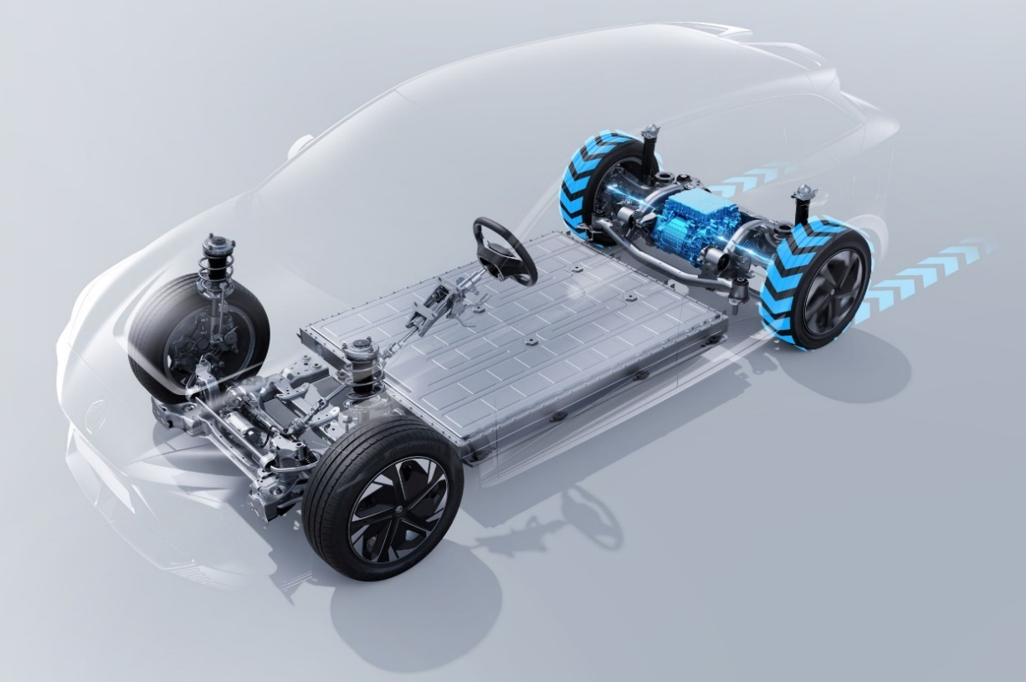

Modularna skalabilna platforma

Kao prvi model koji koristi inovativnu novu modularnu skalabilnu platformu, MG4 otvorit će put sljedećoj generaciji potpuno električnih MG modela u raznim karoserijskim izvedbama.
- Napredna platforma nudi vozačima vrhunsko držanje ceste i angažman
- Dizajn i smještaj baterije osigurava raspodjelu težine 50:50 i nisko težište, uz konfiguraciju pogona na stražnje kotače
- Dizajnirana za maksimalnu učinkovitost baterije i unutarnjeg/skladišnog prostora
- Omogućuje integraciju s budućim tehnologijama, uključujući sustave zamjene baterija
- Može podržavati pogonske sklopove s pogonom na sve kotače

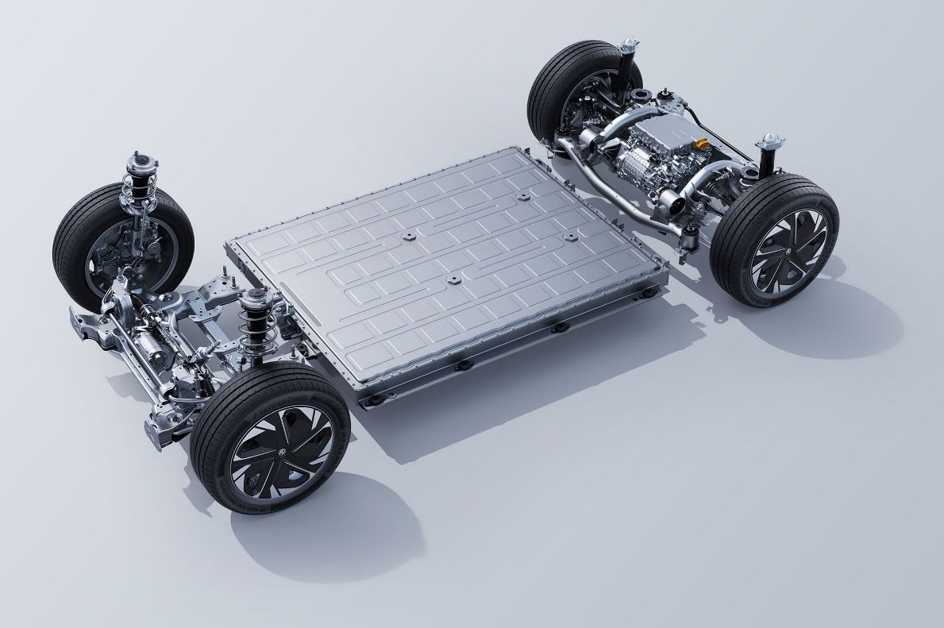

Dizajn

MG4 Electric može se pohvaliti sofisticiranom aerodinamikom i prepoznatljivim stilom. Proizveden je uz pomoć izuzetno napredne tehnologije laserskog zavarivanja te je razvijen kroz novi, moderan i upečatljiv, dizajnerski smjer.
- Dvostruki aero stražnji spojler
- 17'' aluminijski kotači s aerodinamičnim pokrovima
- Potpuno novi dizajn LED stražnjih svjetala
- 7 dostupnih boja karoserije: Dover bijela, Brighton plava, Pebble crna (metalik), Medal srebrna (metalik), Andes siva (metalik), Diamond crvena (metalik posebna) i Fizzy narančasta (metalik posebna)
- Luxury verzije dolaze u kombinaciji s crnim krovom i prepoznatljivim poprečnim dizajnom svjetlosnih traka na vratima prtljažnika

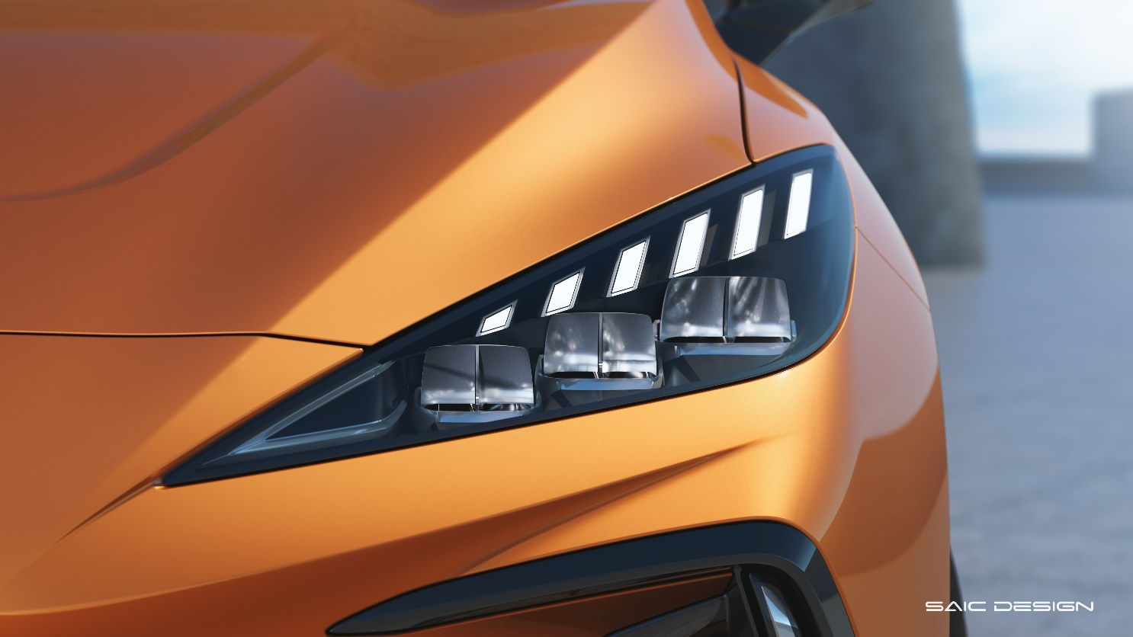

MG Pilot

MG Pilot standardno je uključen u sve MG4 Electric modele i predstavlja sveobuhvatan paket sigurnosne opreme koji sadrži:
- Aktivno kočenje u nuždi s otkrivanjem pješaka i bicikala
- Adaptivni tempomat
- Pomoć pri vožnji u prometnim gužvama
- Inteligentnu pomoć za ograničenje brzine s prepoznavanjem prometnih znakova
- Pomoć pri zadržavanju u traci (LKA) sa sustavom upozorenja o napuštanju trake
- Upozorenje za pozornost/budnost vozača
- Inteligentnu pomoć pri paljenju dugih svjetala
Verzija Luxury također je opremljena upozorenjem u slučaju otvaranja vrata pri nailasku vozila, upozorenjem na poprečni promet straga, otkrivanjem vozila u mrtvom kutu i pomoći pri promjeni vozne trake.

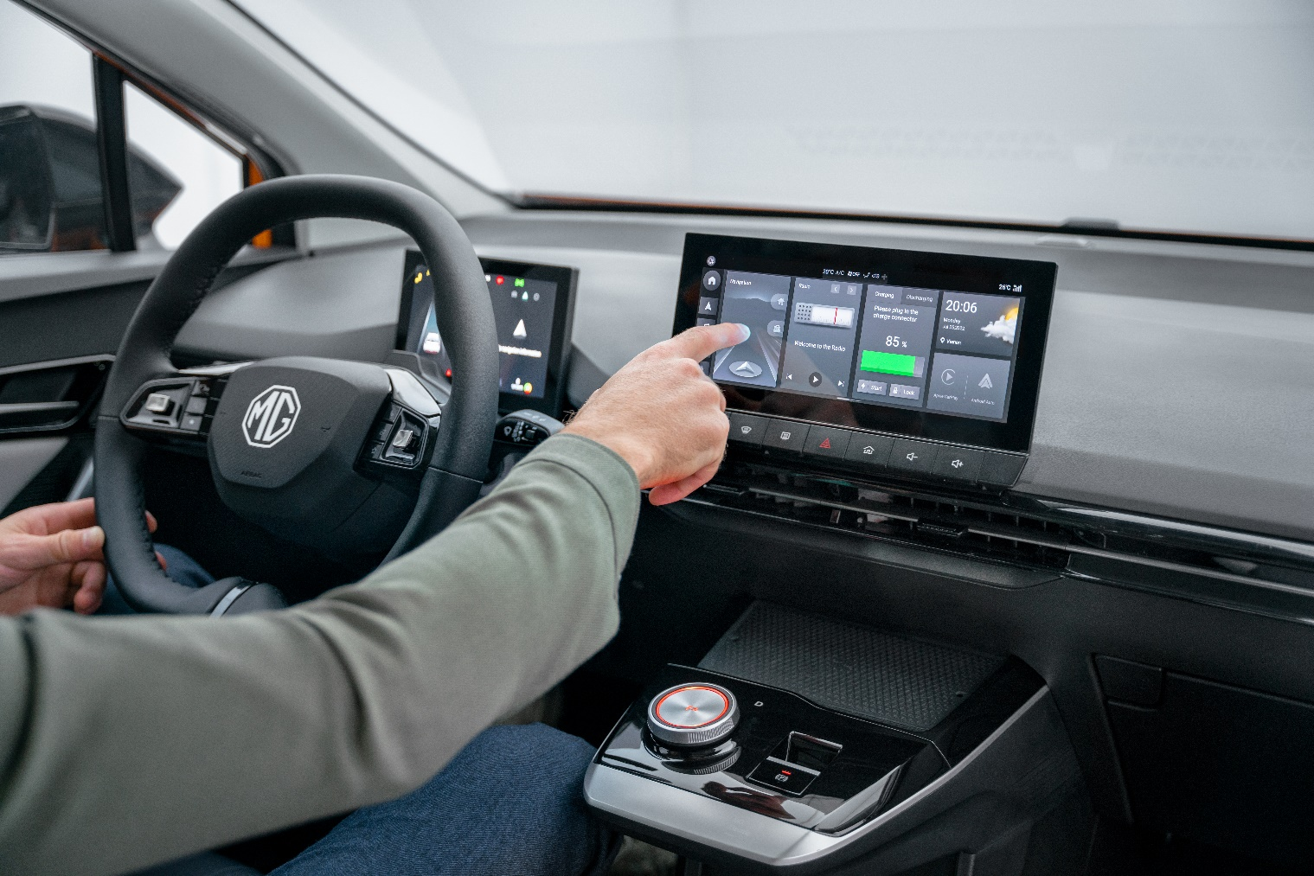

Unutrašnjost i tehnologija

Jednostavna i elegantna unutrašnjost MG4 Electric kombinacija je minimalističkog dizajna s integracijom i funkcionalnošću visoke tehnologije.
- Presvlake od crne tkanine na verzijama Standard i Comfort ili eko kože s umetcima od tkanine na verziji Luxury
- MG iSMART povezivanje automobila s aplikacijom
- Integrirana, interaktivna tehnologija zaslona s podesivim 7" zaslonom ispred vozača i centralnim 10,25" lebdećim zaslonom
- Audio sustav s 4 zvučnika s Apple CarPlay® i Android Auto® kao standardom, s nadograđenim 3D sustavom sa 6 zvučnika na verziji Luxury
- Luxury verzije imaju satelitsku navigaciju, kameru za parkiranje od 360°, grijana prednja sjedala i grijani upravljač, podesivu podnicu prtljažnika, bežično punjenje telefona, Bluetooth ključ putem iSMART aplikacije i unutarnje osvrtno ogledalo s automatskim zatamnjivanjem

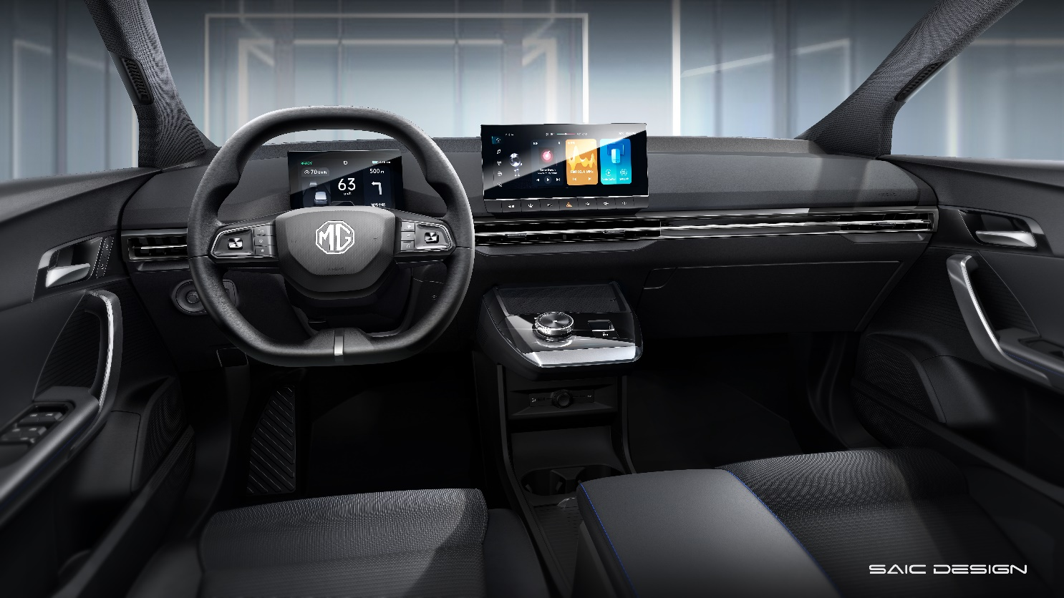

Specifikacije raspona modela MG4

 | MG4 Electric  Standard | MG4 Electric  Comfort | MG4 Electric  Luxury
CIJENA | 33,500 € | 38,000 € | 40,000 €
Snaga (kW) | 125 | 150
Najveća brzina (km/h) | 160
0-100 km/h (s) | 7,7 | 7,9
Prijenos / pogon | automatski / pogon na stražnje kotače
Kombinirani WLTP domet (km) | 350 | 450 | 435
Nominalni kapacitet baterije (kWh) | 51 | 64
Brzo punjenje od 10-80% na brzom punjaču od 150kW (minuta) | 39 | 35 | 35
Masa praznog vozila (kg) | 1.655 | 1.685

Tehnički podaci | MG4 EV SE  Standard Range | MG4 EV SE  Long Range | MG4 EV Trophy  Long Range
Električni motor | Sinkroni, stražnji, pogon na stražnje kotače
Maksimalna snaga | 170 KS (125 kW) | 203 KS (150 kW) | 203 KS (150 kW)
Maksimalni okretni moment | 250 Nm | 1250 Nm | 250 Nm
BATERIJA
Tip baterije | LFP (litij željezo fosfat) | NCM (nikl kobalt mangan) | NCM (nikl kobalt mangan)
Kapacitet baterije (nominalni) | 51 kWh | 64 kWh | 64 kWh
Kapacitet baterije (iskoristivi) | 50.8 kWh | 61,7 kWh | 61,7 kWh
PERFORMANSE
0-100 km/h | 7,7 s | 7,9 s | 7,9 s
Maksimalna brzina | 160 km/h | 160 km/h | 160 km/h
UČINKOVITOST
Učinkovitost vožnje – kombinirana vožnja | 17,0 kWh/100 km | 16,0 kWh/100 km | 16,6 kWh/100 km
Maks. domet vožnje – kombinirana vožnja | 350 km | 450 km | 435 km
CO₂ emisije | 0 g/km | 0 g/km | 0 g/km
PUNJENJE
Vrsta priključka | Kombinirani tip 2 i CCS
Ugrađeni punjač (AC) | 7 kW | 11 kW | 11 kW
Brzo punjenje (DC) | 117 kW | 135 kW | 135 kW
Procijenjeno vrijeme punjenja (2,2 kW AC) 10-100% | 20,5 sati @ 25°C | 26,0 sati @ 25°C | 26,0 sati @ 25°C
Procijenjeno vrijeme punjenja (7 kW AC) 10-100% | 7,5 sati @ 25°C | 9,0 sati @ 25°C | 9,0 sati @ 25°C
Procijenjeno vrijeme punjenja (50 kW DC) 10-80% | 52 minute | 60 minuta | 60 minuta
Procijenjeno vrijeme punjenja (150 kW DC) 10-80% | 39 minuta | 35 minuta | 35 minuta
TEŽINE (kg)
Masa praznog vozila | 1655 | 1685 | 1685
Najveća dopuštena nosivost vozila | 2103 | 2133 | 2133
Maks. dopuštena masa prikolice bez kočnica | 500 | 500 | 500
Maks. dopuštena masa prikolice s kočnicama | 500 | 500 | 500
Najveće dopuštena nosivost + prikolica | 2603 | 2633 | 2633
Maks. težina kuke za vuču | 50 | 50 | 50
Maks. opterećenje krova | 0 | 0 | 0
DIMENZIJE (mm)
Ukupna duljina | 4287
Ukupna visina | 1504
Ukupna širina (uključujući retrovizore) | 2060
Ukupna širina (isključujući retrovizore) | 1836
Međuosovinski razmak | 2705
Prednji trag | 1550
Stražnji trag | 1551
Kapacitet prtljažnika (sjedala podignuta) | 363 litre
Kapacitet prtljažnika (sjedala spuštena) | 1177 litara
Krug okretaja | 10,6 m

Oprema | MG4 Electric  Standard | MG4 Electric  Comfort | MG4 Electric  Luxury
LED prednja svjetla | S | S
LED prednja svjetla s reflektirajućom tehnologijom |  |  | S
LED dnevna svjetla - integrirana | S | S
LED dnevna svjetla - integrirana u indikatorska svjetla prednjeg branika |  |  | S
LED stražnja svjetla | S | S | S
LED središnje kočiono svjetlo | S | S | S
Poprečne svjetlosne trake svjetlima vrata prtljažnika | S | S | S
Automatsko paljenje prednjih svjetala | S | S | S
Dvobojna karoserija/crni krov |  |  | S
Tonirana stakla | S | S | S
Zatamnjena stražnja stakla |  | S | S
Stražnji spojler | S | S
Dvostruki aero stražnji spojler |  |  | S
Stražnji senzori za parkiranje | S | S | S
Sustav aktivne prednje rešetke (AGS) |  | S | S
Osvrtna ogledala u crnoj boji – grijana, električno podesiva i ručno preklopiva | S | S
Osvrtna ogledala u crnoj boji – grijana, električno podesiva i elektirčno sklopiva |  |  | S
Čelični naplatci 16“ s crnim pokrovom kotača (205/60 R16) | S
Aluminijski naplatci 17"Aero, dvobojni (215/50 R17) |  | S | S
SJEDALA
Presvlake od crne tkanine | S | S
Presvlake od crne eko kože s platnenim umetcima |  |  | S
Ručno podesivo vozačevo sjedalo u 6 smjerova | S | S
Električno podesivo vozačevo sjedalo u 6 smjerova |  |  | S
Suvozačevo sjedalo podesivo u 4 smjerova | S | S | S
2. red sjedala perklopiv u omjeru 60:40 | S | S | S
Grijana prednja sjedala |  |  | S
UDOBNOST I PRAKTIČNOST
Automatki klima uređaj | S | S | S
Otključvanje vozila koristeći Bluetootha mobitela |  |  | S
Toplinska pumpa |  | S | S
7" digitalni zaslon s informacijama ispred vozača | S | S | S
Stražnje ostvrtno ogledalo s automatskim zatamnjivanjem |  |  | S
Vehicle to load – korištenje baterija vozila za punjenje drugih uređaja | S | S | S
Kožni upravljač | S | S | S
Grijani kožni upravljač |  |  | S
Podešavanje upravljača po visini i dubini | S | S | S
5 načina vožnje (eko, sport, snijeg, prilagođeni, standardni) | S | S | S
4 načina regenerativnog kočenja (automatski, 1, 2, 3) | S | S | S
Podnica prtljažnika podesiva po visini |  |  | S
Električno podesiva prednja i stražnja stakla (vozačevo impulsno pokretano) | S | S
Električno podesiva prednja i stražnja stakla (sva stakla impulsno pokretana) |  |  | S
AUDIO I MULTIMEDIJSKI SUSTAV
Audio sustav s 4 zvučnika | S | S
Audio sustav sa 6 zvučnika i 3D zvukom |  |  | S
DAB+ Radio | S | S | S
10,25" lebdeći zaslon u boji osjetljiv na dodir | S | S | S
iSmart | S | S
iSmart Usluge uživo* (dostupno kasnije - dodatne usluge uključuju vremensku prognozu, promet uživo, Amazon Music) |  |  | S
USB priključci (2 prednja, 1 stražnji) | S | S | S
Satelitska navigacija |  |  | S
Apple CarPlay™ | S | S | S
Android Auto™ | S | S | S
Kamera za parkiranje od 360° |  |  | S
Bežično punjenje mobilnog uređaja |  |  | S
ZAŠTITA I SIGURNOST
MG Pilot – (standardno): adaptivni tempomat, aktivno kočenje u nuždi s detekcijom pješaka i bicikala, pomoć pri zadržavanju u traci (LKA) sa sustavom upozorenja o napuštanju trake (LDWS), pomoć u vožnji pri prometnim gužvama, inteligentna pomoć pri ograničenju brzine s prepoznavanjem prometnih znakova, inteligentna pomoć s automatskim paljenjem dugih svjetlala, upozorenje na pozornost/budnost vozača | S | S | S
MG Pilot – (dodatno): Otkrivanje vozila u mrtvom kutu (BSD), Pomoć pri promjeni vozne trake (LCA), Upozorenje o stražnjem križnom prometu (RCTA), Upozorenje na otvaranje vrata (DOW) |  |  | S
ABS i EBD | S | S | S
Stražnji ISOFIX (x2) | S | S | S
Zračni jastuci: Vozač, suvozač, bočni zračni jastuci sprijeda, bočne zračne zavjese | S | S | S
Prekidač za deaktivaciju zračnog jastuka suvozača | S | S | S
Sustav nadzora tlaka u gumama (TPMS) | S | S | S
ESP – elektronska kontrola stabilnosti | S | S | S
Pomoć pri kretanju na uzbrdici (HSA) | S | S | S
Pomoć pri kočenju u nuždi (EBA) | S | S | S
Podsjetnik za vezanje sigurnosnog pojasa za vozača, suvozača i na stražnjim sjedalima | S | S | S
Prednji sigurnosni pojasevi (3 točke sa zatezačem i limitatorom opterećenja) | S | S | S
Alarm i imobilizator | S | S | S

Budući modeli

Nakon predstavljanja novog MG4 Electric modela, MG Motor planira proširiti postojeću ponudu verzija istog modela kako bi udovoljio zahtjevima još šireg kruga kupaca.
Više će informacija biti objavljeno tijekom godine sa sljedećim značajkama koje su trenutno u razvoju za buduće modele:
- Nove mogućnosti pogona
- Daljnje povećanje mogućnosti električnog dometa
- Model MG4 Electric znatno jačih performansi, s dvostrukim motornim pogonom i tzv. „launch controlom“

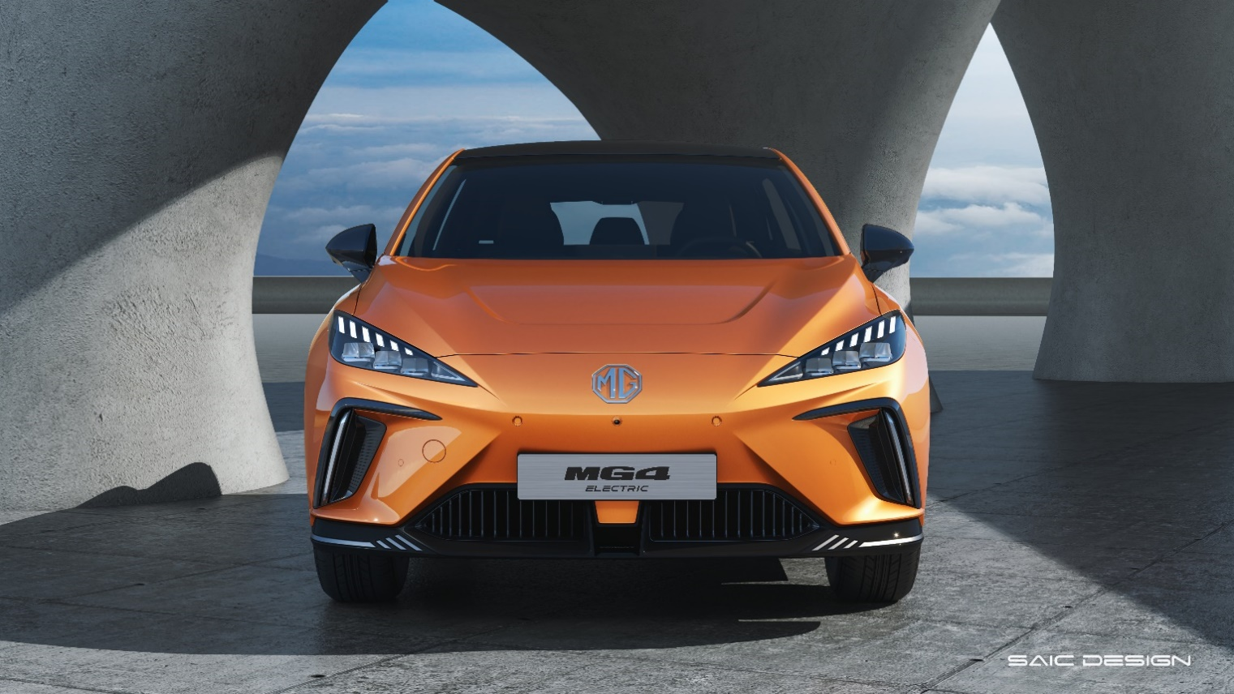

DODATAK – IZJAVE

Dosadašnje poslovanje i rezultate brenda MG Motor komentira Mario Rob, direktor prodaje MG Motor za tržište regije Adriatic;

Nakon predstavljanja marke MG tržištu regije Adriatic u lipnju, strategija razvoja krenula je u dva glavna pravca: podizanje svjesti kupaca o prisutnosti nove marke, koja svojom kvalitetom i pristupačnom cijenom predstavlja ozbiljnog konkurenta već etabliranim markama, te izgradnja prodajno-servisne mreže koja će biti jamac kvalitete usluge, kako u prodaji tako i u postprodaji.

Uslijed globalnih poremećaja u poslovanju, lock down-a u Kini, te logističkih problema uzrokovanih manjkom transportnih kapaciteta, jedan od glavnih izazova s kojim smo se susreli i kojeg smo uspješno savladali, bio je osigurati dovoljnu količinu vozila koja može pratiti ritam otvaranja prodajno – servisnih centara.

Prodajnim rezultatima i više smo nego zadovoljni. Na tržištu privatnih kupaca u Sloveniji u ožujku MG je ušao u TOP 10 marki sa tržišnim udjelom od 2.9%, što je daleko iznad europskog prosjeka, a u prilog tome koliko je taj rezultat dobar potvrđuje i činjenica da model ZS zauzima 7. mjesto u kokurenciji svih modela kojega su birali privatni kupci.

U Hrvatskoj također odlični rezultati, ZS se nalazi u top 10 modela u B-SUV segmentu, dok je među modelima prodanim pravnim osobama, u istom segmentu na izvrsnom 5. mjestu.

Obzirom da smo od veljače ponudu upotpunili modelom HS, a upravo ovih dana započinjemo i sa prodajom električnih vozila predstavljenjem novog modela MG4, uvjereni smo da ćemo do kraja godine još dodatno osnažiti poziciju na tražištima regije Adriatic.

Kontakt za medije MG Motor Adriatic :

Klara Novosel
Voditeljica marketinga i komunikacija
M +385 (0) 91 6159 461
klara.novosel@grandautomotive.hr

Sve aktualnosti o brandu MG Motor, novostima za predstavnike medija, modelima i tehnološkim inovacijama, uključujući fotografije i video materijale, mogu se pronaći na news portalu MG Motor Hrvatska https://news.mgmotor.hr/

